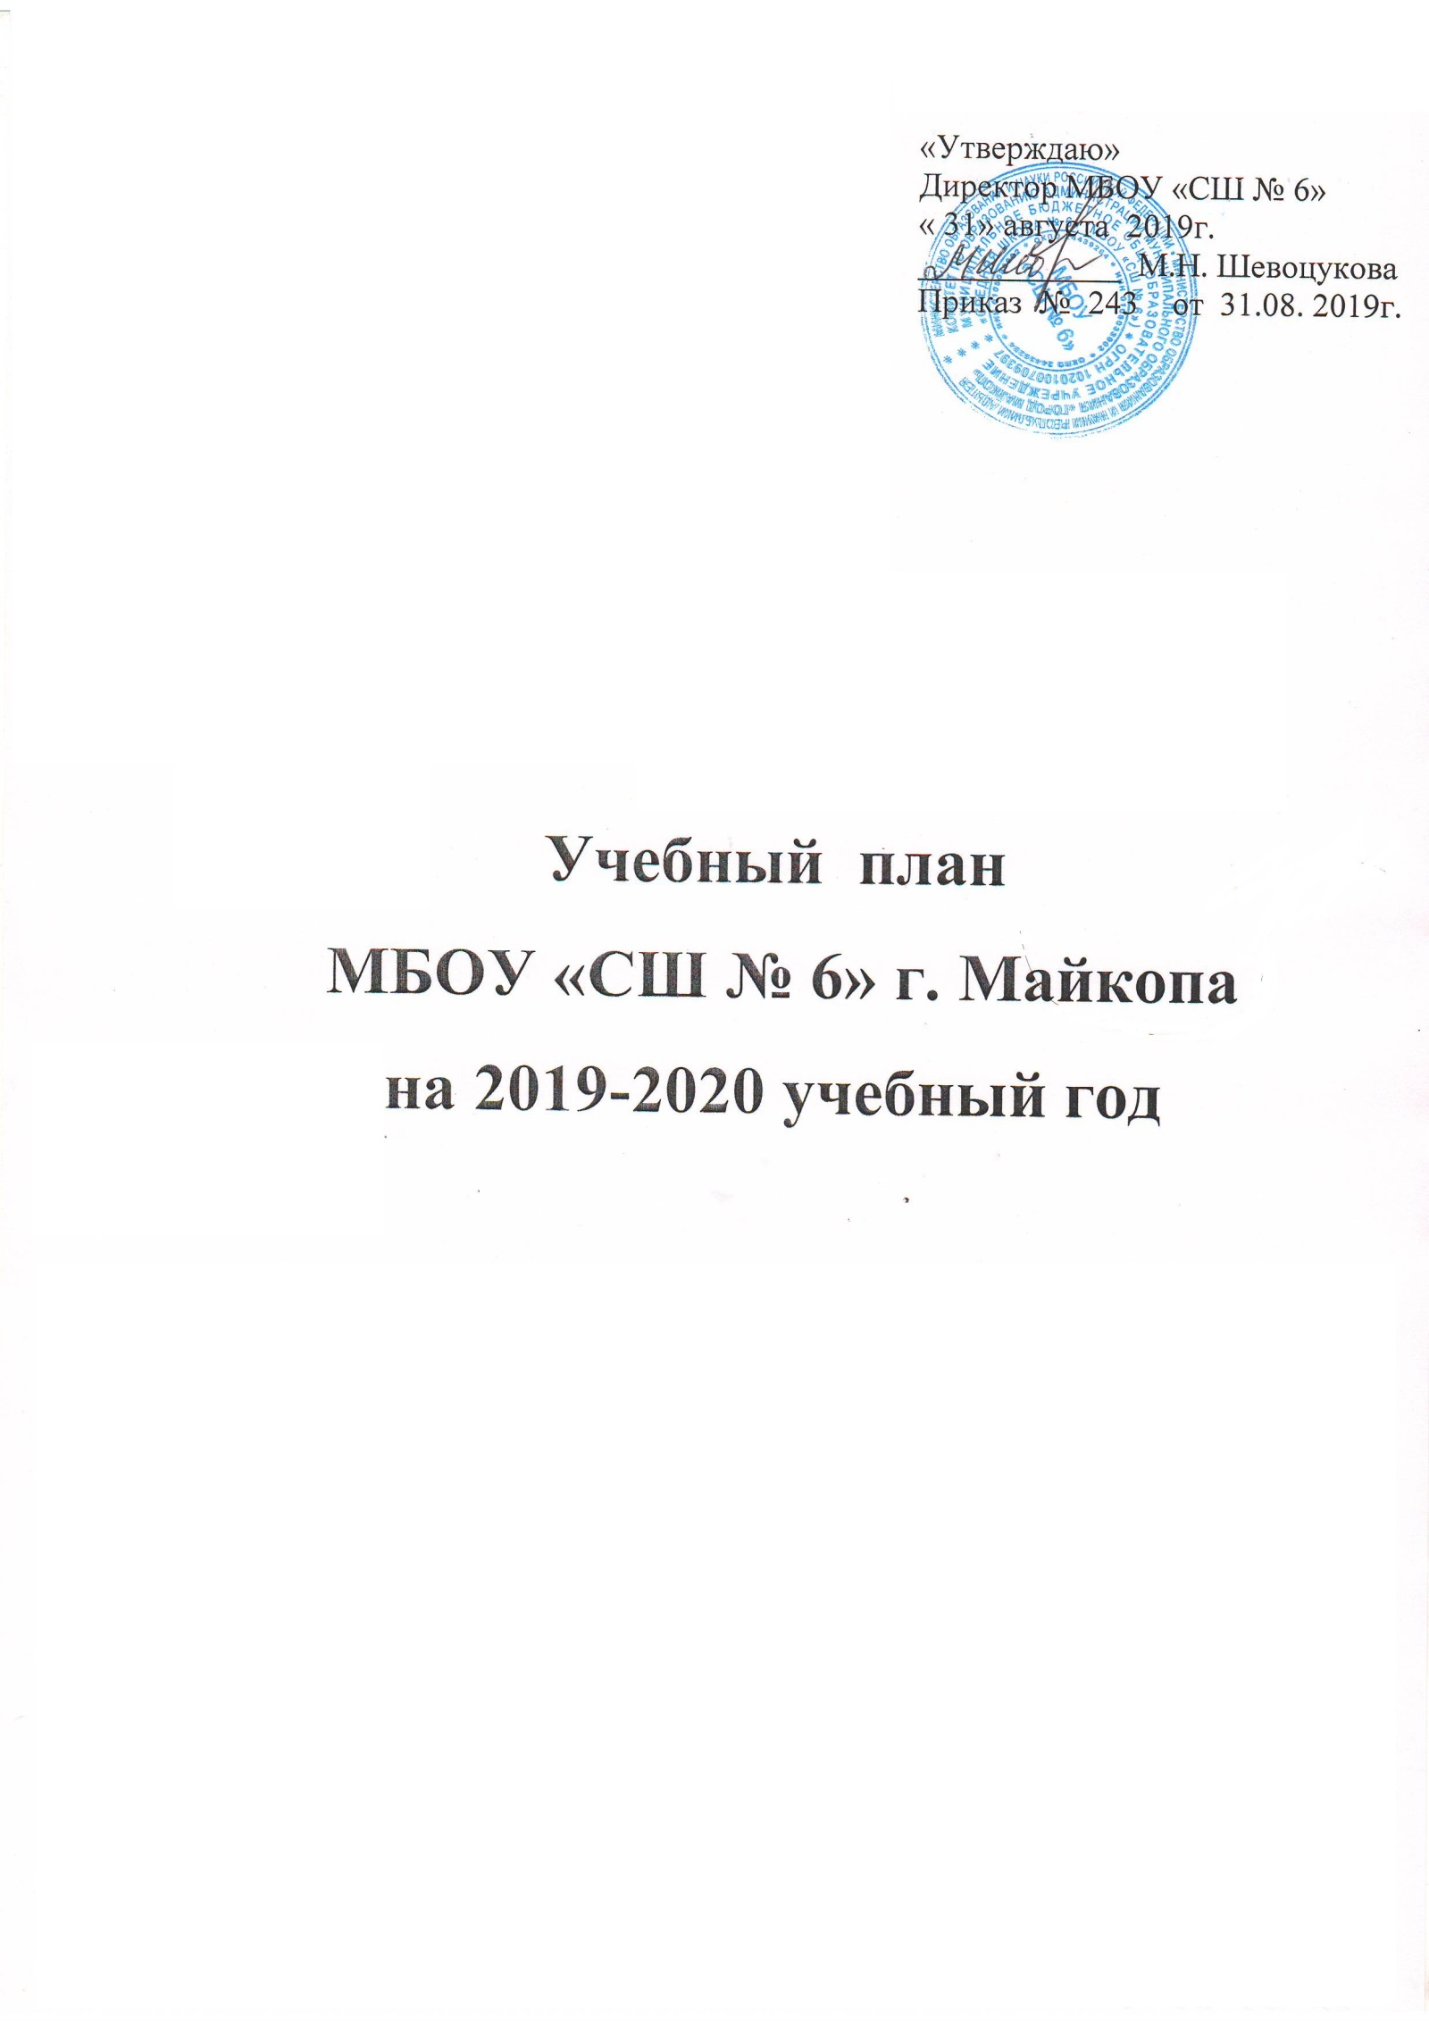

Учебный план МБОУ «СШ № 6»,
реализующий программу начального общего образования
с русским языком обучения на 2019-2020 учебный год
Предметные области |  | Учебные предметы | Количество часов в неделю |  |  |  |  |  |  |  |  | Всего
 |  |  | 1а | 1б  VIIв | 1в  VIIв | 2а | 3а | 3б  VIIв | 3в  VIIв | 4а | 4б  VIIв
Обязательная часть
Русский язык и литературное чтение |  | Русский язык | 5 | 5 | 5 | 4 | 4 | 4 | 4 | 4 | 4 | 39
 |  | Литературное чтение | 4 | 4 | 4 | 3 | 3 | 4 | 4 | 2 | 2 | 30
Родной язык и литературное чтение на родном языке* |  | Родной (русский) язык | - | - | - | - | - | - |  | - | - | -
 |  | Родной (адыгейский) язык | - | - | - | - | - | - |  | - | - | -
 |  | Литературное чтение на русском языке | - | - | - | - | - | - |  | - | - | -
 |  | Литературное чтение на адыгейском языке | - | - | - | - | - | - |  | - | - | -
Иностранный язык |  | Иностранный язык (английский) | - | - | - | 2 | 2 | 1 | 1 | 2 | 2 | 10
Математика и информатика |  | Математика | 4 | 4 | 4 | 4 | 4 | 4 | 4 | 4 | 4 | 36
Обществознание и естествознание (окружающий мир) |  | Окружающий мир | 2 | 2 | 2 | 2 | 2 | 2 | 2 | 2 | 2 | 18
Искусство |  | Музыка | 1 | 1 | 1 | 1 | 1 | 1 | 1 | 1 | 1 | 9
 |  | Изобразительное искусство | 1 | 1 | 1 | 1 | 1 | 1 | 1 | 1 | 1 | 9
Физическая культура |  | Физкультура | 3 | 3 | 3 | 3 | 3 | 3 | 3 | 3 | 3 | 27
Технология |  | Технология /Адыгейский язык** | 1 | 1 | 1 | 1 | 1 | 1 | 1 | 1 | 1 | 9
Основы религиозных культур и светской этики |  | Основы религиозных культур и светской этики |  |  |  |  |  |  |  | 1 | 1 | 2
Часть, формируемая участниками образовательных отношений
Региональные особенности содержания образования: Адыгейский язык/Адыгейская литература (на русском языке) (изучается один из предметов по выбору обучающихся)
Адыгейский язык |  |  |  |  |  |  |  |  |  | 2 | 2 | 4
Адыгейская литература (на русском языке) |  |  |  |  |  | 2 | 2 |  |  |  |  | 4
Русский язык |  |  |  |  |  |  |  | 1 | 1 |  |  | 2
Математика |  |  |  |  |  |  |  | 1 | 1 |  |  | 2
Предельно допустимая (максимальная) аудиторная учебная нагрузка при 5-дневной учебной нагрузке |  |  | 21 | 21 | 21 | 23 | 23 | 23 | 23 | 23 | 23 | 201
*Предметы образовательной области Родной язык и литературное чтение на родном языке:
- «Родной (русский) язык» и «Литературное чтение на русском языке» интегрированы в образовательную область Русский язык и литературное чтение.
- «Родной (адыгейский) язык» и «Литературное чтение на адыгейском языке» интегрированы в предмет «Адыгейский язык».
** в 1-м классе для носителей адыгейского языка предмет «Адыгейский язык» изучается за счёт часов, предусмотренных на предмет «Технология».
Внеурочная деятельность (включая коррекционно-развивающую область): |  |  | 5 | 10 | 10 | 5 | 5 | 10 | 10 | 5 | 5 | 65
Коррекционно-развивающие занятия |  |  |  | 6 | 6 |  |  | 6 | 6 |  |  | 24
Ритмика |  |  |  | 1 | 1 |  |  | 1 | 1 |  |  | 4
Направления | Спортивно-оздоровительное | Путешествие по тропе здоровья | 1 | 1 | 1 | 1 | 1 | 1 | 1 | 1 | 1
 | Духовно-нравственное | Я читаю о Родине | 1 | 1 | 1 | 1 | 1 | 1 | 1 | 1 | 1
 | Социальное | Я познаю мир | 1 |  |  | 1 | 1 |  |  | 1 | 1
 | Общеинтеллектуальное | Развитие познавательных способностей. Умники и умницы | 1 | 1 | 1 | 1 | 1 | 1 | 1 | 1 | 1
 | Общекультурное | Город мастеров | 1 |  |  | 1 | 1 |  |  | 1 | 1
Допустимый объем финансирования |  |  | 26 | 31 | 31 | 28 | 28 | 33 | 33 | 28 | 28 | 266

Учебный план МБОУ «СШ № 6»,
реализующий программу основного общего образования,
с русским языком обучения на 2019-2020 учебный год
Предметные области |  | Учебные предметы |  | Количество часов в неделю
 |  |  |  | 5а | 5б  VIIв | 6а | 7а | 7б  VIIв | 7в  VIIв | 8а | 8б  VIIв | 8в  VIIв | 9а | 9б  VIIв | 9в  VIIв | Всего
Обязательная часть
Русский язык и литература |  | Русский язык |  | 5 | 5 | 6 | 4 | 4 | 4 | 3 | 3 | 3 | 3 | 3 | 3 | 46
 |  | Литература |  | 3 | 3 | 3 | 2 | 2 | 2 | 2 | 2 | 2 | 3 | 3 | 3 | 30
Родной язык и литературное чтение на родном языке* |  | Родной (русский) язык |  | - | - | - | - | - | - | - | - | - | - | - | - | -
 |  | Родной (адыгейский) язык |  | - | - | - | - | - | - | - | - | - | - | - | - | -
 |  | Родная (русская) литература |  | - | - | - | - | - | - | - | - | - | - | - | - | -
 |  | Родная (адыгейская) литература (на адыгейском языке) |  | - | - | - | - | - | - | - | - | - | - | - | - | -
Иностранный язык |  | Иностранный язык (английский) |  | 3 | 3 | 3 | 3 | 3 | 3 | 3 | 3 | 3 | 3 | 3 | 3 | 36
Математика и информатика |  | Математика |  | 5 | 5 | 5 |  |  |  |  |  |  |  |  |  | 15
 |  | Алгебра |  |  |  |  | 3 | 3 | 3 | 3 | 3 | 3 | 3 | 3 | 3 | 27
 |  | Геометрия |  |  |  |  | 2 | 2 | 2 | 2 | 2 | 2 | 2 | 2 | 2 | 18
 |  | Информатика |  |  |  |  | 1 | 1 | 1 | 1 | 1 | 1 | 1 | 1 | 1 | 9
Общественно-научные предметы |  | История России. Всеобщая история |  | 2 | 2 | 2 | 2 | 2 | 2 | 2 | 2 | 2 | 3 | 3 | 3 | 27
 |  | Обществознание |  |  |  | 1 | 1 | 1 | 1 | 1 | 1 | 1 | 1 | 1 | 1 | 10
 |  | География |  | 1 | 1 | 1 | 2 | 2 | 2 | 2 | 2 | 2 | 2 | 2 | 2 | 21
Естественно-научные предметы |  | Биология |  | 1 | 1 | 1 | 2 | 2 | 2 | 2 | 2 | 2 | 2 | 2 | 2 | 21
 |  | Физика |  |  |  |  | 2 | 2 | 2 | 2 | 2 | 2 | 3 | 3 | 3 | 21
 |  | Химия |  |  |  |  |  |  |  | 2 | 2 | 2 | 2 | 2 | 2 | 12
Искусство |  | Музыка |  | 1 | 1 | 1 | 1 | 1 | 1 | 1 | 1 | 1 |  |  |  | 9
 |  | ИЗО |  | 1 | 1 | 1 | 1 | 1 | 1 |  |  |  |  |  |  | 6
Физическая культура и Основы безопасности жизнедеятельности |  | Физкультура |  | 2 | 2 | 2 | 2 | 2 | 2 | 2 | 2 | 2 | 2 | 2 | 2 | 24
 |  | ОБЖ |  |  |  |  | 1 | 1 | 1 | 1 | 1 | 1 | 1 | 1 | 1 | 9
Технология |  | Технология |  | 2 | 2 | 2 | 1 | 1 | 1 | 1 | 1 | 1 |  |  |  | 12
ИТОГО: |  |  |  | 26 | 26 | 28 | 30 | 30 | 30 | 30 | 30 | 30 | 31 | 31 | 31 | 353
Часть, формируемая участниками образовательных отношений
Региональные особенности содержания образования: Адыгейский язык/Адыгейская литература (на русском языке) (изучается один из предметов по выбору обучающихся)
Адыгейский язык |  |  |  |  | 2 | 2 |  | 2 | 2 |  | 2 | 2 |  | 2 | 2 | 16
Адыгейская литература (на русском языке) |  |  |  | 2 |  |  | 2 |  |  | 2 |  |  | 2 |  |  | 8
Индивидуальные потребности обучающихся:  Основы духовно-нравственной культуры народов России |  |  |  | 1 | 1 |  |  |  |  |  |  |  |  |  |  | 2
Алгебра |  |  |  |  |  |  |  |  |  | 1 | 1 | 1 |  |  |  | 3
Предельно допустимая (максимальная) аудиторная учебная нагрузка при 5-дневной учебной нагрузке |  |  |  | 29 | 29 | 30 | 32 | 32 | 32 | 33 | 33 | 33 | 33 | 33 | 33 | 382
*Предметы образовательной области Родной язык и родная литература:
- «Родной (русский) язык» и «Родная (русская) литература» интегрированы в образовательную область Русский язык и литература, «Родная (адыгейская) литература (на адыгейском языке)» и «Родной (адыгейский) язык» интегрированы в предмет «Адыгейский язык».
Внеурочная деятельность |  |  |  | 5 | 5 | 5 | 5 | 5 | 5 | 5 | 5 | 5 | 5 | 5 | 5 | 60
 | Спортивно-оздоровительное |  | Спортивный туризм | 1 | 1 | 1 | 1 | 1 | 1 | 1 | 1 | 1 | 1 | 1 | 1
 | Духовно-нравственное |  | Я - гражданин | 1 | 1 | 1 | 1 | 1 | 1 | 1 | 1 | 1 | 1 | 1 | 1
 | Социальное |  | Я и мир вокруг | 1 | 1 | 1 | 1 | 1 | 1 | 1 | 1 | 1
 |  |  | Моя профессия |  |  |  |  |  |  |  |  |  | 1 | 1 | 1
 | Общеинтеллектуальное |  | Загадки русского языка | 1 | 1 | 1 | 1 | 1 | 1 | 1 | 1 | 1 | 1 | 1 | 1
 | Общекультурное |  | Музыкальная капель | 1 |  | 1 | 1 |  |  |  |  |  | 1 | 1 | 1
 |  |  | Рукодельница |  | 1 |  |  | 1 | 1 | 1 | 1 | 1
Допустимый объем финансирования |  |  |  | 34 | 34 | 35 | 37 | 37 | 37 | 38 | 38 | 38 | 38 | 38 | 38 | 442

